PLAN INSTITUCIONAL DE ARCHIVOS (PINAR)
2023 – 2026

SUPERINTENDENCIA DE VIGILANCIA Y SEGURIDAD PRIVADA

GRUPO DE GESTIÓN DOCUMENTAL ARCHIVO Y CORRESPONDENCIA

Contenido
1. INTRODUCCIÓN 4
2. ALCANCE 5
3. CONTEXTO ESTRATEGICO 5
¿Quiénes somos? 5
Misión Institucional 5
Visión estratégica 5
Política de calidad 5
Objetivos de Calidad 6
Funciones y deberes 6
3.1. Organigrama 9
3.2. Mapa de procesos 9
4. DESARROLLO DEL PLAN INSTITUCIONAL DE ARCHIVOS – PINAR 10
4.1. Aspectos Normativos del Plan Institucional de Archivos - PINAR 4-10
4.2. Análisis de la situación actual 11
5. IDENTIFICACIÓN Y PRIORIZACIÓN DE ASPECTOS CRÍTICOS DE LA LABOR ARCHIVÍSTICA 11
6. EJES ARTICULADORES 14
7. OBJETIVOS ESTRATÉGICOS DOCUMENTALES 16
7.1. Objetivo General 16
7.2. Objetivos Específicos 16
8. PROYECTOS PINAR – CRONOGRAMA DE EJECUCIÓN 18
8.1. Actualización e implementación de la Política de Gestión Documental. 18
8.2. Socialización, capacitación y transferencia de conocimiento. 19
8.3. Organización de los archivos de gestión 20
8.4. Clasificación e inserción de documentos 20
8.5. Conformación de expedientes unificados en soporte análogo y electrónico. 20
8.6. Digitalización e indexación de fondos documentales y documentos con fines probatorios 21
8.7. Modelo de Requisitos para la Gestión de Documentos Electrónicos MOREQ. 21
8.8. Sistema de Gestión de Documentos Electrónicos de Archivo (SGDEA) 22
8.9. Implementación de características y funcionalidades en E-signa para garantizar la integralidad de los procesos de gestión documental 22
8.10. Actualización del Diagnóstico para la organización, consolidación, seguimiento y de Documentos especiales, vitales o esenciales y archivo descentralizado 23
8.13. Aplicación de la disposición Final de los documentos conforme a los instrumentos archivísticos convalidados 25
8.14. Actualización de los inventarios documentales, Diagnóstico integral de archivos, instrumentos archivísticos y demás herramientas exigidas por la normatividad archivística 25
8.15. Seguimiento y control a los planes, programas y proyectos que articulan la gestión documental de la entidad 25
8.16. Centralizar los archivos de Gestión 26
9. MAPA DE RUTA, SEGUIMIENTO Y CONTROL 27
10. RECURSO HUMANO 29

INTRODUCCIÓN

La Superintendencia de Vigilancia y Seguridad Privada presenta el Plan Institucional de Archivos (PINAR), elaborado conforme a la metodología establecida en el Manual para la Formulación del Plan Institucional de Archivos (PINAR) del Archivo General de la Nación.

La Superintendencia de Vigilancia y Seguridad Privada desarrolla este plan con un enfoque de carácter estratégico, buscando alinear los planes, programas y/o proyectos determinados en este documento, con el Plan Estratégico Institucional y Plan de Acción Anual en concordancia con el Modelo Integral de Planeación y Gestión-MIPG y en cumplimiento del Decreto 1080 de 2015, Decreto Único del Sector Cultura, el cual reglamenta la Ley 594 del 2000 y 1437 del 2011, en su artículo “2.8.2.5.8, que incluye dentro de sus instrumentos archivísticos para la gestión documental el PINAR.

El PINAR es un instrumento archivístico actualizado y adoptado por la Superintendencia de Vigilancia y Seguridad Privada para la planificación, seguimiento e implementación de las actividades relacionadas con la gestión documental, la administración de archivos y su custodia. Su aplicación garantiza el cumplimiento de las normas, directrices y lineamientos establecidos por el Archivo General de la Nación (AGN).

Tomando como referencia las necesidades descritas en las distintas versiones del PINAR, los resultados de los planes de seguimiento, auditoria interna y el Plan de Mejoramiento Archivístico AGN, en el presente documento se recopilan aquellas actividades que aún no se han llevado a cabo o están en proceso de ejecución. Adicionalmente se muestra la situación actual de la gestión documental de la entidad teniendo en cuenta los Reportes de Avance de la Gestión - FURAG, se identifican los aspectos críticos, riesgos, y su impacto; lo anterior en concordancia con los cinco ejes articuladores, la administración de archivos, acceso a la información, conservación y preservación de la información, seguridad de la información, desarrollo de las tecnologías, fortalecimiento, y aspectos tecnológicos.

ALCANCE

El Plan Institucional de Archivos (PINAR) de la Superintendencia de Vigilancia y Seguridad Privada, aprobado por el Comité de Gestión y Desempeño, está proyectado para el período 2023-2026. Este plan establece acciones dirigidas a mejorar los factores críticos y atender las necesidades identificadas en materia de gestión documental a corto, mediano y largo plazo. Además, se articula con el sistema de gestión, los planes, programas y objetivos estratégicos de la entidad, consolidándose como un instrumento clave para el mejoramiento continuo.

CONTEXTO ESTRATEGICO

¿Quiénes somos?

La Superintendencia de Vigilancia y Seguridad Privada es un organismo del orden nacional, de carácter técnico, adscrito al Ministerio de Defensa Nacional, con autonomía administrativa y financiera. Le corresponde ejercer el control, inspección y vigilancia sobre la industria y los servicios de vigilancia y seguridad privada.

Misión Institucional

La Superintendencia de vigilancia y Seguridad Privada ejerce control, inspección, vigilancia e impulsa la legalidad en la prestación del servicio en la industria de los servicios de seguridad privada, a través de mecanismos que generen transparencia, confianza y eficiencia, para fortalecer la seguridad humana basada en la igualdad en todo el territorio nacional.

Visión estratégica

Para el año 2032, la Supervigilancia será reconocida a nivel nacional como entidad con buenas prácticas en el ejercicio del control, inspección y vigilancia del sector, mediante una gestión administrativa y coordinación interinstitucional eficaz que aporta a la construcción de Colombia como potencia mundial de la vida.

Política de calidad

La Supervigilancia es una entidad comprometida con el cumplimiento y logro de sus objetivos, ejerciendo el control, inspección y vigilancia sobre los servicios de vigilancia y seguridad privada en Colombia, con la optimización en la prestación de los servicios en respuesta a las necesidades y expectativas de nuestros grupos de valor y de interés.

Para el logro de estos propósitos, la entidad cuenta con un equipo humano competente y comprometido, cumple con los requisitos legales y normativos establecidos, asigna los recursos necesarios y mejora continuamente la eficacia, eficiencia y efectividad del Sistema de Gestión de la Calidad.

Objetivos de Calidad

La alta dirección, a través del Comité Institucional de Gestión y Desempeño, revisa y aprueba los objetivos de calidad, asegurándose que para ello se considere el marco legal, plan estratégico, los recursos financieros, humanos y operacionales con que cuenta la Entidad.

- Aumentar el nivel de satisfacción de nuestros grupos de valor y de interés
- Fortalecer las competencias del Talento Humano de la entidad
- Cumplir los objetivos institucionales gestionando adecuadamente los recursos.

Funciones y deberes

Mediante el Decreto 2355 de 2006 (julio 17) “Por el cual se modifica la estructura de la superintendencia de vigilancia y seguridad privada y se dictan otras disposiciones”, se establecen las funciones y deberes de la Superintendencia de Vigilancia y Seguridad Privada.

De la naturaleza jurídica, objetivos, competencia y funciones.

Artículo 1. Naturaleza jurídica. La Superintendencia de Vigilancia y Seguridad Privada es un organismo del orden nacional, de carácter técnico, adscrito al Ministerio de Defensa Nacional, con autonomía administrativa y financiera. Artículo 2. Objetivos. A la Superintendencia de Vigilancia y Seguridad Privada le corresponde ejercer el control, inspección y vigilancia sobre la industria y los servicios de vigilancia y seguridad privada para alcanzar los siguientes objetivos:

- Mejorar los niveles de seguridad y confianza pública mediante la acción coordinada con las diferentes entidades y organismos estatales.

- Asegurar que en desarrollo de las actividades de vigilancia y seguridad privada se respeten los derechos y libertades de la comunidad.

- Proveer información confiable, oportuna y en tiempo real para que el Estado tome las decisiones de formulación de política, regulación e inspección, vigilancia y control relacionadas con los servicios de vigilancia y seguridad privada.

- Proveer información, confiable, oportuna y en tiempo real para los usuarios de los servicios de vigilancia y seguridad privada, relacionada con la legalidad, idoneidad y capacidades técnicas de los prestadores de dichos servicios.

- Brindar una adecuada protección a los usuarios de servicios de vigilancia y seguridad privada.

Artículo 3. Competencia. Corresponde a la Superintendencia de Vigilancia y Seguridad Privada, la inspección, vigilancia y control de los siguientes servicios:

1. De vigilancia y seguridad en todas sus modalidades.
2. De transporte de valores.
3. De blindajes para vigilancia y seguridad privada.
4. Comunitarios y especiales de vigilancia y seguridad privada.
5. De capacitación y entrenamiento en vigilancia y seguridad privada.

Artículo 4. Funciones de la Superintendencia de Vigilancia y Seguridad Privada. Para el cumplimiento de los objetivos previstos la Superintendencia, como ente responsable de dirigir, coordinar y ejecutar las funciones de inspección, vigilancia y control sobre los servicios de vigilancia y seguridad privada que se desarrollen en el territorio nacional, cumplir con las siguientes funciones:

Funciones de reglamentación y autorización:

- Expedir la reglamentación relacionada con la utilización de equipos, medios y elementos utilizados por los vigilados para el desarrollo de sus labores.
- Expedir las licencias de funcionamiento, credenciales y permisos a los prestadores de servicios.
- Desarrollar y aplicar mecanismos para evitar que personas no autorizadas presten servicios de vigilancia y seguridad privada.
- Autorizar, llevar un registro y ejercer control sobre los equipos armados que se emplean en la prestación de servicios de vigilancia y seguridad privada.

Funciones de asesoría y coordinación

- Asesorar al Gobierno Nacional en la formulación de la política en materia de vigilancia y seguridad privada.
- Colaborar con los organismos de seguridad y entidades del Estado, en el diseño y el desarrollo de planes y programas de seguridad ciudadana.
- Desarrollar y aplicar mecanismos de coordinación entre los servicios de vigilancia y seguridad privada y la Policía Nacional.

Funciones de información:

- Desarrollar y administrar un sistema de información detallado respecto de los riesgos que genera la prestación de los servicios de vigilancia y seguridad privada.
- Llevar el registro de las organizaciones prestadoras de servicios.
- Mantener informada a la ciudadanía sobre los alcances de las actividades o servicios del sector y sobre las obligaciones de personas naturales y jurídicas.
- Establecer una red de comunicación permanente con los organismos de seguridad del Estado, con la finalidad de intercambiar información para agilizar los trámites.
- Establecer sistemas de evaluación del desempeño de los entes vigilados.

Funciones de instrucción

- Instruir a los vigilados sobre las disposiciones que regulan su actividad, fijar criterios técnicos y jurídicos que faciliten el cumplimiento de las normas.

Funciones de vigilancia e inspección

- Vigilar el cumplimiento de las disposiciones legales que regulan el servicio de Vigilancia y Seguridad Privada.
- Coordinar con la Dirección General de la Policía Nacional, con el Comando General de las Fuerzas Militares y otras entidades estatales, el apoyo en la realización de visitas de inspecciones y demás actividades relacionadas con la prestación de los servicios vigilados.

Funciones de investigación

- Interrogar bajo juramento y con observancia de las formalidades previstas, a cualquier persona cuyo testimonio pueda resultar útil para el esclarecimiento de los hechos durante el desarrollo de sus funciones de inspección e investigación.
- Adelantar averiguaciones y obtener los elementos materiales probatorios que requiera de personas, instituciones o empresas, ajenas al sector de la industria de la vigilancia y la seguridad privada, siempre que resulten necesarias en el desarrollo de su función.
- Adelantar las investigaciones y diligencias necesarias conforme a la ley, por infracciones a las normas e imponer los correctivos y sanciones del caso.
- Ejercer funciones de policía judicial en la medida que lo requiera el cumplimiento del objeto misional de acuerdo con lo previsto en las normas vigentes.

Funciones de sanción

- Imponer multas, medidas cautelares y sanciones, tanto a las personas naturales o jurídicas que realicen actividades exclusivas de los vigilados sin contar con la debida autorización, como a los vigilados que incurran en irregularidades.

Funciones de trámites

- Atender los reclamos de la ciudadanía sobre los servicios prestados por los vigilados y las denuncias sobre la prestación en personas naturales o jurídicas no autorizadas.
- Adelantar una gestión adecuada de las peticiones, quejas y reclamos para identificar fallas recurrentes.

Organigrama

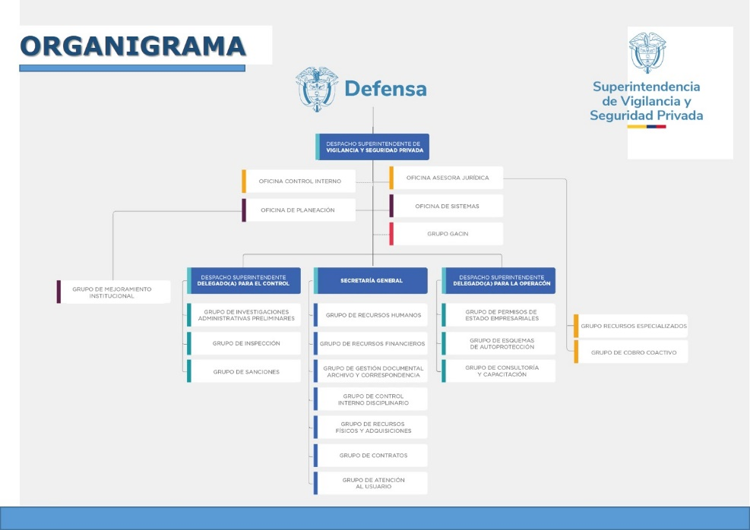

Mapa de procesos

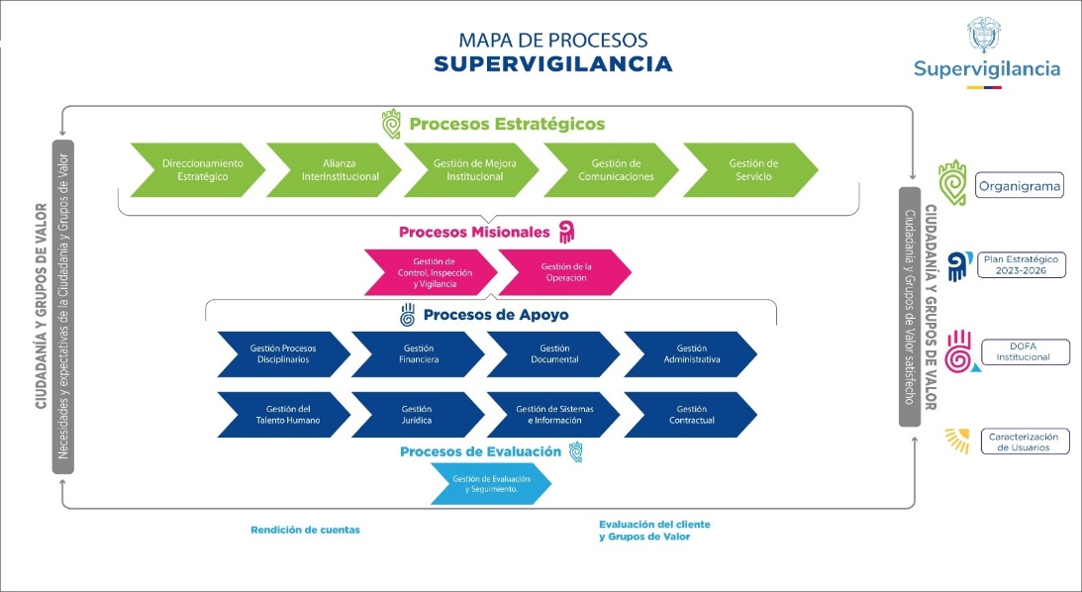

DESARROLLO DEL PLAN INSTITUCIONAL DE ARCHIVOS – PINAR

Aspectos Normativos del Plan Institucional de Archivos - PINAR

NORMA | ASPECTO
ACUERDO No. 001 del 2024  (29 de febrero) | “Por el cual se establece el Acuerdo Único de la Función Archivística, se definen los criterios técnicos y jurídicos para su implementación en el Estado Colombiano y se fijan otras disposiciones.”
Ley 1952 de 2019 | “Por medio de la cual se expide el código general disciplinario se derogan la ley 734 de 2002 y algunas disposiciones de la ley 1474 de 2011, relacionadas con el derecho disciplinario”.
Decreto 612 de 2018 | “Por el cual se fijan directrices para la integración de los planes institucionales y estratégicos al Plan de Acción por parte de las entidades del Estado”.
Decreto 1080 de 2015 | “Por medio del cual se expide el Decreto Reglamentario Único del Sector Cultura”.
Ley 1712 de 2014 | “Por medio de la cual se crea la Ley de Transparencia y del Derecho de Acceso a la Información Pública Nacional y se dictan otras disposiciones”.
Ley 1564 de 2012 | “Por medio de la cual se expide el Código General del Proceso y se dictan otras disposiciones”.
Ley 1581 del 2012 | “Por la cual se dictan disposiciones generales para la protección de datos personales”.
Ley 1437 de 2011 | Capítulo IV “…autoriza la utilización de medios electrónicos en el proceso administrativo en particular en lo referente al documento público en medios electrónicos, el archivo electrónico de documentos, el expediente electrónico, la recepción de documentos electrónicos por parte de las autoridades, así como la Ley 527 de 1999 en sus artículos 6° y 9°…”

Análisis de la situación actual

La Superintendencia de Vigilancia y Seguridad Privada para determinar la situación actual de la gestión documental, revisó y analizó los espacios, los archivos y los instrumentos archivísticos que a continuación se describen:

- Diagnóstico Integral de Archivos.
- Plan de Acción
- Planes de mejoramiento del AGN
- Plan estratégico institucional
- Autodiagnóstico de Gestión Documental
- Visitas de revisión y seguimiento a los archivos de gestión de cada dependencia, bodega Campiña y bodega Funza.
- Mapa de riesgos institucionales.
Los documentos mencionados permitieron identificar los principales factores internos que deben trabajarse y los puntos externos que demandan atención en la matriz FODA.

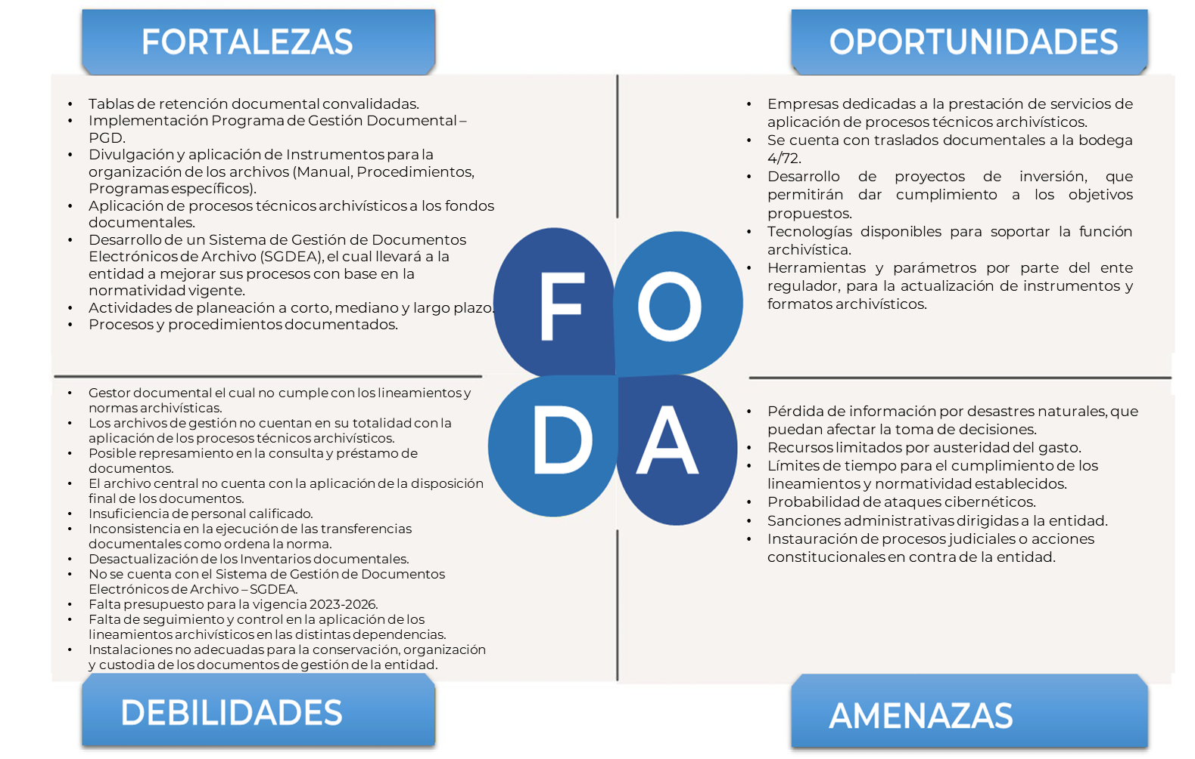

IDENTIFICACIÓN Y PRIORIZACIÓN DE ASPECTOS CRÍTICOS DE LA LABOR ARCHIVÍSTICA

Con base en el análisis de los documentos y herramientas estudiadas, se obtuvo una visión más precisa de la situación actual de los archivos de la entidad. Esto permitió identificar los aspectos críticos y los posibles riesgos que afectan el cumplimiento de la legislación colombiana vigente en materia de gestión documental.

En la Superintendencia de Vigilancia y Seguridad Privada, dichos aspectos críticos fueron evaluados en relación con los ejes articuladores establecidos en el Manual para la Formulación del Plan Institucional de Archivos (PINAR), garantizando un enfoque integral en la implementación de la política de gestión documental.

ITEM PRIORIZACIÓN | ASPECTOS CRÍTICOS | RIESGO
1 | Desactualización e indebida implementación de la Política de Gestión Documental conforme al Modelo de Gestión Documental y Administración de Archivos. | - Carencia de acciones para la adecuada producción documental, funcionamiento óptimo de los archivos y la apropiada organización de la documentación.  - Insuficiencia de estándares para la debida gestión de la información.
2 | Falta de socialización de la política de gestión documental, capacitación y transferencia de conocimiento referente a los contenidos, lineamientos, normatividad y procesos de la gestión documental. | - No se aplican de forma adecuada los procesos archivísticos en cada una de las dependencias.  - Desconocimiento por parte de los funcionarios y colaboradores frente a las responsabilidades que poseen frente a la conservación y custodia de los archivos.  - Falta de cultura archivística.  - Incumplimiento de las normas y lineamientos archivísticos.
3 | Desorganización en los archivos de gestión, incorrecta aplicación de las Tablas de Retención Documental, procedimientos y procesos técnicos archivísticos (Clasificación, organización, depuración, inventario documental, descripción, rotulación y marcación de unidades de conservación). | - Pérdida de información.  - Fraccionamiento de expedientes y trámites.  - Inventarios documentales desactualizados.  - Practicas no adecuadas en los procesos de transferencias documentales hacia el archivo central.
4 | Incremento de documentos que requieren ser clasificados para insertar en las carpetas de distintas series documentales, ubicados en la Bodega campiña. | - Pérdida de documentos que hacen parte de la memoria histórica institucional.  - Inadecuada conservación de documentos.
5 | La Entidad no cuenta con la totalidad de la conformación de expedientes unificados en soporte análogo y electrónico. | - Pérdida de documentos que hacen parte de la memoria histórica institucional.  - Inadecuada conformación de los expedientes.
6 | Incompleta digitalización e indexación de fondos documentales y documentos con fines probatorios. | - - Pérdida de memoria institucional, Uso del poder para la apropiación de documentación de la entidad a beneficio propio o a favor de terceros.
7 | La Entidad no cuenta con Modelo de Requisitos para la Gestión de Documentos Electrónicos MOREQ. | - Detrimento patrimonial por duplicidad de funcionalidades en sistemas de información distintos.  - Ejecución de funciones en el SGDEA incoherentes con las necesidades existentes en la Entidad.
8 | La Entidad no cuenta Sistema de Gestión de Documentos Electrónicos de Archivo (SGDEA). | - No se cuenta con expedientes electrónicos  - Se presenta pérdida de información, por el manejo hibrido de los expedientes.
9 | E-signa un gestor documental que incumple con las características y funcionalidades para garantizar la integralidad de  los procesos de gestión documental . | - Pérdida de información  - Incumplimiento de la normativa del AGN  - No garantiza el consecutivo de las comunicaciones
10 | Desactualización del Diagnóstico para la organización, consolidación, seguimiento y de Documentos especiales, vitales o esenciales y archivo descentralizado. | - - Pérdida de memoria institucional, por no garantizar la seguridad, integridad, acceso y uso del poder para la apropiación de documentación de la entidad a beneficio propio o a favor de terceros.
11 | Desactualización del instrumento archivístico Tablas de Retención Documental TRD teniendo en cuenta el Acuerdo 04 de 2019 art 23 por cambios estructurales y por deficiencias en la denominación de los tipos documentales. | - Pérdida de información institucional.  - Desorganización de la producción documental Conforme a los periodos de aplicación.  - Falta de control en la producción documental.  - Acumulación de documentación en los archivos.  - Desconcierto en la conformación de los expedientes, teniendo en cuenta los distintos  - cambios estructurales de la entidad y la normatividad que rige la función administrativa.
12 | Incumplimiento del plan y cronograma de transferencias documentales tanto físicas como electrónicas para ejecutar las Transferencias documentales primarias y Secundarias. | - Aplicación inapropiada de las TRD convalidadas.  - Perdida de información.  - Duplicidad de información.  - Incumplimiento en el cronograma de transferencias establecido.
13 | Inadecuada aplicación de la disposición Final de los documentos conforme a los instrumentos archivísticos  convalidados. | - Pérdida de información institucional.  - Desorganización de la producción documental.  - Falta de control en la producción documental.  - Acumulación de documentación en los archivos.
14 | Irregularidades en el conformación de los inventarios documentales, Diagnóstico integral de archivos, instrumentos archivísticos y demás herramientas exigidas por la normatividad archivística. | - Presentación de información desactualizada  - Insumo no apto para los demás instrumentos archivísticos  - Toma de decisiones inadecuadas  - Pérdida de información  - Dificultad para la recuperación de información  - Dificultad en la administración de los expedientes de gestión.  - Incumplimiento de la norma que rige el acceso y la consulta de los ciudadanos en la página web.
15 | Ausencia de seguimiento y control a los planes, programas y proyectos que articulan la gestión documental de la entidad. | - Incumplimiento de las leyes de la administración pública y lineamientos archivísticos.  - Falta de articulación de los procesos transversales de la entidad.  - Inexactitud en la planeación estratégica de la entidad.
16 | Descentralización de los archivos  de Gestión de las diferentes dependencias de la entidad. | - Perdida de información.  - Duplicidad de información.  - Dificultades en la conformación y recuperación de los documentos asociados a un expediente.  - Desaprovechamiento de los espacios físicos.

EJES ARTICULADORES

La Superintendencia de Vigilancia y Seguridad Privada estableció los ejes articuladores de la gestión documental, fundamentados en los principios archivísticos definidos en el Artículo 4 de la Ley 594 de 2000. Estos ejes son esenciales para el análisis y evaluación de las necesidades identificadas en este ámbito.

- Administración de archivos: Involucra aspectos de la infraestructura, el presupuesto, la normatividad y política, los procesos, procedimientos y el personal.

- Acceso a la información: Este eje articulador comprende los aspectos como la transparencia, la participación, el servicio al ciudadano y la organización documental.

- Preservación de la información: incluye los aspectos más importantes de la gestión documental como la conservación y almacenamiento de los documentos.

- Aspectos tecnológicos y de seguridad de la información: incluye infraestructura tecnológica y seguridad informática.

- Fortalecimiento y articulación: Involucra aspectos como la armonización de la gestión documental con otros modelos de gestión, en estos momentos con MIPG.

EJES ARTICULADORES
ASPECTO CRÍTICO | ADMINISTRACIÓN DE ARCHIVOS | ACCESO A LA INFORMACIÓN | PRESERVACIÓN DE LA INFORMACIÓN | ASPECTOS TECNOLÓGICOS Y DE SEGURIDAD | FORTALECIMIENTO Y ARTICULACIÓN | TOTAL
Desactualización e indebida implementación de la Política de Gestión Documental conforme al Modelo de Gestión Documental y Administración  de Archivos. | 8 | 8 | 8 | 8 | 6 | 38
Falta de socialización de la política de gestión documental, capacitación y transferencia de conocimiento referente a los contenidos, lineamientos, normatividad y procesos de la  gestión documental. | 8 | 8 | 8 | 8 | 6 | 38
Desorganización en los archivos de gestión, incorrecta aplicación de las Tablas de Retención Documental, procedimientos y procesos técnicos archivísticos (Clasificación, organización, depuración, inventario  documental, descripción, rotulación y marcación de  unidades de conservación). | 8 | 8 | 8 | 8 | 6 | 38
Incremento de documentos que requieren ser clasificados para insertar en las carpetas de distintas series documentales, ubicados en la Bodega  campiña. | 8 | 8 | 7 | 6 | 5 | 34
La Entidad no cuenta con la totalidad de la conformación de  expedientes unificados en soporte análogo y electrónico. | 8 | 8 | 7 | 6 | 5 | 34
Incompleta digitalización e indexación de fondos documentales y documentos  con fines probatorios. | 8 | 8 | 6 | 6 | 6 | 34
La Entidad no cuenta con Modelo de Requisitos para la Gestión de Documentos Electrónicos MOREQ. | 7 | 6 | 6 | 7 | 6 | 32
La Entidad no cuenta Sistema de Gestión de Documentos Electrónicos de Archivo (SGDEA). | 7 | 6 | 6 | 7 | 6 | 32
E-signa un gestor documental que incumple con las características y  funcionalidades para garantizar la integralidad de los procesos de gestión documental. | 6 | 6 | 7 | 7 | 6 | 32
Desactualización del  Diagnóstico para la organización, consolidación, seguimiento y de Documentos especiales, vitales o esenciales y archivo descentralizado. | 8 | 6 | 6 | 5 | 5 | 30
Desactualización del instrumento archivístico Tablas de Retención Documental TRD teniendo en cuenta el Acuerdo 04 de 2019 art 23 por cambios estructurales y por deficiencias en la denominación de los tipos documentales. | 8 | 7 | 7 | 4 | 4 | 30
Incumplimiento del plan y cronograma de transferencias documentales tanto físicas como electrónicas para ejecutar las Transferencias documentales primarias y Secundarias. | 8 | 7 | 6 | 5 | 3 | 29
Inadecuada aplicación de la disposición Final de los documentos conforme a los instrumentos archivísticos convalidados. | 8 | 7 | 5 | 5 | 3 | 28
Irregularidades en el conformación de los inventarios documentales, Diagnóstico integral de archivos, instrumentos archivísticos y demás herramientas exigidas por la normatividad archivística. | 8 | 7 | 6 | 3 | 3 | 28
Ausencia de seguimiento y control a los planes, programas y proyectos que articulan la gestión documental de la entidad. | 7 | 6 | 6 | 3 | 3 | 25
Descentralización de los archivos de Gestión de las diferentes dependencias de la entidad. | 8 | 8 | 3 | 3 | 3 | 25
TOTAL | 123 | 114 | 102 | 91 | 76 | 507

OBJETIVOS ESTRATÉGICOS DOCUMENTALES

Los objetivos establecidos se integrarán con la planeación estratégica del sector a través de la planificación anual de la vigencia, siguiendo la metodología definida por la Oficina de Planeación y reportándose conforme al cronograma de actividades.

Objetivo General

Fortalecer el proceso de gestión documental de la entidad, definiendo las estrategias, lineamientos, planes y acciones que se deben implementar en la entidad para el cumplimiento misional.

Objetivos Específicos

No. | ASPECTOS CRÍTICOS | OBJETIVOS ESPECÍFICOS | PLANES, PROGRAMAS ASOCIADOS
1 | Desactualización e indebida implementación de la Política de Gestión Documental conforme al Modelo de Gestión Documental y Administración de Archivos. | Implementar el conjunto de procedimientos y estándares, basados en la normatividad archivística, para la creación, uso, mantenimiento, retención,  acceso, conservación y preservación de la documentación. | Política de Gestión Documental.
2 | Falta de socialización de la política de gestión documental, capacitación y transferencia de conocimiento referente a los contenidos, lineamientos, normatividad y procesos  de la gestión documental. | Socialización de la Política de Gestión, Programa de Gestión Documental, instrumentos archivísticos, procesos, procedimientos congruentes con la normatividad archivística actual. | Plan de Capacitación institucional  Política de Gestión Documental,  Programa de Gestión Documental. (PGD)  Procesos y procedimientos de gestión documental
3 | Desorganización en los archivos de gestión, incorrecta aplicación de las Tablas de Retención Documental, procedimientos y procesos técnicos archivísticos (Clasificación, organización, depuración, inventario documental, descripción, rotulación y marcación de unidades de conservación). | Sensibilizar a funcionarios y colaboradores sobre la importancia y responsabilidad del manejo adecuado de los archivos institucionales, contribuyendo a la salvaguarda y conservación de la información. | Plan de Capacitación Institucional  Programa de Gestión Documental. (PGD)
4 | Incremento de documentos que requieren ser clasificados para insertar en las carpetas de distintas series documentales, ubicados en Bodega. | Actualizar los expedientes de los vigilados y demás series documentales que lo requieran.  Dar cumplimiento al Plan de Mejoramiento del AGN | Plan de Acción Anual.  Plan de Mejoramiento AGN.  Programa de Gestión Documental. (PGD)
5 | La Entidad no cuenta con la totalidad de la conformación de expedientes unificados en soporte análogo y electrónico. | Conservar la información institucional evidenciando la secuencia desde la apertura de un expediente físico y electrónico de archivo, manteniéndolo actualizado mediante la inclusión de documentos y proceder con su cierre una vez finalizado el trámite que lo originó. | SGDEA-MOREQ  Programa De Gestión De Documentos Electrónicos  Programa de Gestión Documental. (PGD)
6 | Incompleta digitalización e indexación de fondos documentales y documentos con fines probatorios. | Implementar el conjunto de procedimientos y estándares, basados en la normatividad archivística, para la digitalización, indexación, conservación y preservación de la documentación. | Programa de Gestión Documental. (PGD)  Programa de Reprografía, Impresión y Digitalización
7 | La Entidad no cuenta con Modelo de Requisitos para la Gestión de Documentos Electrónicos MOREQ. | Definir los requisitos técnicos funcionales y no funcionales exigidos por la normativa vigente para garantizar el cumplimiento de un sistema de información que ejecute las funcionalidades del Sistema de Gestión de Documentos Electrónicos de Archivo  (SGDEA) | Modelo de Requisitos para la Gestión de Documentos Electrónicos MOREQ.
8 | La Entidad no cuenta Sistema de Gestión de Documentos Electrónicos de Archivo (SGDEA). | Adelantar las parametrizaciones necesarias que garanticen la trazabilidad y disponibilidad de la documentación en el Sistema de Gestión de Documentos. | Sistema de Gestión de Documentos Electrónicos de Archivo (SGDEA)
9 | E-signa un gestor documental que incumple con las características y funcionalidades para garantizar la integralidad de los procesos de gestión documental. | Implementar el SGDEA, para contar con expedientes y documentos electrónicos | Plan Institucional de Archivos (PINAR)  Programa de Gestión Documental. (PGD)  SGDEA-MOREQ
10 | Desactualización del Diagnóstico para la organización, consolidación, seguimiento y de Documentos especiales, vitales o esenciales y archivo descentralizado. | Salvaguardar el acervo documental de la entidad garantizando la continuidad y cumplimiento del accionar misional de la Entidad, posterior a las afectaciones causadas por un desastre natural o un factor externo. Determinando responsables de la administración, custodia y recuperación de los documentos categorizados como vitales para la Entidad. | Programa de Gestión Documental. (PGD)  Preservación y conservación de documentos
11 | Desactualización del instrumento archivístico Tablas de Retención Documental TRD teniendo en cuenta el Acuerdo 04 de 2019 art 23 por cambios estructurales y por deficiencias en la denominación de los tipos documentales. | Actualizar las TRD con la finalidad de que estas reflejen la totalidad e integralidad de la producción documental de cada una de las áreas de la entidad, racionalizando la producción documental y los procesos administrativos. | Tabla de Retención Documental. (TRD)
12 | Incumplimiento del plan y cronograma de transferencias documentales tanto físicas como electrónicas para ejecutar las Transferencias documentales primarias y Secundarias. | Transferir los documentos del Archivo de Gestión al Archivo Central, que hayan cumplido tiempos de retención en la primera fase del ciclo vital del documento, aplicando de manera adecuada las Tablas de Retención Documental y los lineamientos técnicos de archivo. | Plan de Transferencias Documentales.  Tabla de Retención Documental. (TRD)
13 | Inadecuada aplicación de la disposición Final de los documentos conforme a los instrumentos archivísticos convalidados. | Conservar la información institucional aplicando procedimientos a los documentos en cualquiera de sus tres etapas (Gestión, Central e Histórico), con miras a su conservación, selección, eliminación o la aplicación del mecanismo de reproducción a utilizar según sea el caso. | Tabla de Retención Documental. (TRD)  Programa de Gestión Documental. (PGD)
14 | Irregularidades en el conformación de los inventarios documentales, Diagnóstico integral de archivos, instrumentos archivísticos y demás herramientas exigidas por la normatividad archivística. | Garantizar de forma precisa la recuperación, acceso y consulta de la información, actualizando y publicando los instrumentos y mecanismos para la gestión de la información pública, establecidos en la Ley 1712 de 2014 y de manera específica, en el artículo 2.1.1.5.1  del Decreto Nº 1081 de 2015. | Plan de Capacitación  Publicación página web Superintendencia de Vigilancia y Seguridad Privada Datos abiertos - Instrumentos de gestión de la información
15 | Ausencia de seguimiento y control a los planes, programas y proyectos que articulan la gestión documental de la entidad. | Establecer acciones con el propósito de analizar, comprobar y evaluar la adecuada ejecución de los procesos y prácticas para la creación, revisión,  modificación, emisión, distribución y accesibilidad de los documentos. | Plan Anual de auditorías, seguimiento y control a la ejecución de procesos, programas y proyectos  relacionados con la gestión documental de la Entidad
16 | Descentralización de los archivos de Gestión de las diferentes dependencias de la entidad. | Salvaguardar el acervo documental de la entidad, garantizando la adecuada organización de los archivos y la aplicación de los lineamientos e instrumentos archivísticos aprobados en  la entidad. | TRD  Política de Gestión Documental  PGD  Programa de Archivos descentralizados

PROYECTOS PINAR – CRONOGRAMA DE EJECUCIÓN

Actualización e implementación de la Política de Gestión Documental.

Socialización, capacitación y transferencia de conocimiento.

Organización de los archivos de gestión

Clasificación e inserción de documentos

Conformación de expedientes unificados en soporte análogo y electrónico.

Digitalización e indexación de fondos documentales y documentos con fines probatorios

Modelo de Requisitos para la Gestión de Documentos Electrónicos MOREQ.

Sistema de Gestión de Documentos Electrónicos de Archivo (SGDEA)

Implementación de características y funcionalidades en E-signa para garantizar la integralidad de los procesos de gestión documental

Actualización del Diagnóstico para la organización, consolidación, seguimiento y de Documentos especiales, vitales o esenciales y archivo descentralizado

  - Actualización del instrumento archivístico Tablas de Retención Documental TRD.

  - Actualización e implementación del Plan y Cronograma de Transferencias Documentales

Aplicación de la disposición Final de los documentos conforme a los instrumentos archivísticos convalidados

Actualización de los inventarios documentales, Diagnóstico integral de archivos, instrumentos archivísticos y demás herramientas exigidas por la normatividad archivística

Seguimiento y control a los planes, programas y proyectos que articulan la gestión documental de la entidad

Centralizar los archivos de Gestión

MAPA DE RUTA, SEGUIMIENTO Y CONTROL

La metodología para el seguimiento de la implementación del Plan Institucional de Archivos (PINAR) de la Superintendencia de Vigilancia y Seguridad Privada será establecida por la Oficina de Control Interno de la entidad. Asimismo, los planes, programas y demás documentos relacionados con la ejecución de este plan se incluirán en el Programa Anual de Auditorías, específicamente en la sección correspondiente al proceso de Gestión Documental.

RECURSO HUMANO

La integración de un equipo interdisciplinario resulta fundamental, ya que brindará un apoyo clave en la elaboración e implementación de los instrumentos archivísticos, la determinación de los plazos de retención y el destino final de los documentos. Además, la conformación de este equipo facilitará el reconocimiento, adopción y establecimiento de las normas legales aplicables a los documentos en cada sector (contexto legal), así como en el contexto institucional e histórico. Esto permitirá definir aspectos como los términos de vigencia, la reserva legal, la prescripción o caducidad de las acciones legales, y las directrices técnicas relacionadas con los documentos generados por la entidad. Asimismo, se podrá identificar la necesidad de conservar aquellos documentos que sean de especial relevancia para la investigación histórica, científica o técnica.

Para garantizar el cumplimiento eficiente de las actividades propuestas, es esencial que este equipo interdisciplinario esté compuesto por profesionales con conocimientos tanto teóricos como prácticos en la administración de documentos de archivo. La colaboración de estos expertos permitirá alcanzar de manera efectiva los objetivos del proceso y los fines estratégicos de la entidad.

CARGO | PERFIL | CANTIDAD
Profesional | Ingeniero de Sistemas | 1
Profesional | Abogado | 1
Profesional | Administrador de Empresas | 3
Profesional | Profesional en Bibliotecología, Ciencia de la Información y Archivística | 3
Apoyo a la gestión | Auxiliares, Técnicos y Tecnólogo en gestión documental | 20

